MEMORIA DE CÁLCULO ESTRUCTURAL
Módulo pórtico de acero + losa de hormigón (Fase 2)
Motor de cálculo IFC → FEM mixto barras/placa → Eurocódigos
Proyecto: Estructurando · Fecha: 21/06/2026
Documento generado automáticamente. Los cálculos deben ser revisados y firmados por técnico competente.

1. Objeto y alcance
Esta memoria justifica el cálculo de un módulo de edificio formado por un pórtico espacial de acero (4 pilares y 4 vigas perimetrales) y una losa de hormigón armado apoyada en las vigas. Amplía la Fase 1 (barras) incorporando elementos finitos tipo lámina (placa) para la losa, su dimensionamiento a flexión según EC2 y la comprobación conjunta del modelo mixto barras + placa.

2. Normativa de aplicación
Código | Título | Uso
EN 1990 (EC0) | Bases de cálculo | Combinaciones ELU/ELS
EN 1991 (EC1) | Acciones | Permanentes, autopeso y uso
EN 1992-1-1 (EC2) | Estructuras de hormigón | Armado de la losa, cuantías, flecha
EN 1993-1-1 (EC3) | Estructuras de acero | Comprobación de vigas y pilares
AN España | Anejos Nacionales | Coeficientes y NDP [confirmar AN]

3. Descripción del modelo
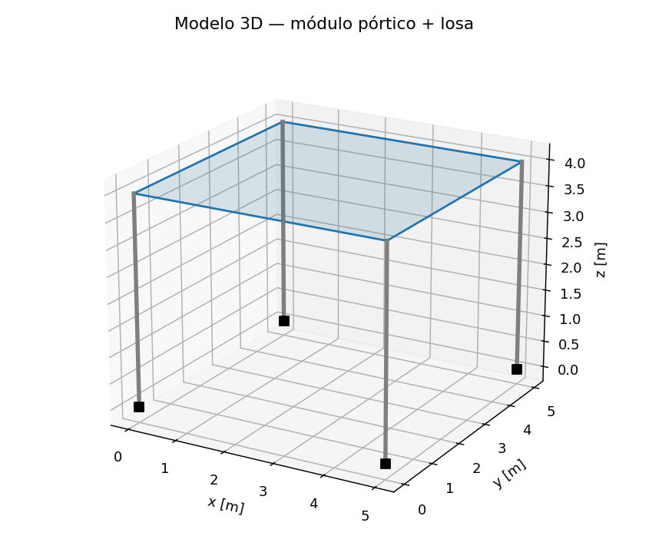
Figura 1. Modelo 3D del módulo (pórtico + losa).

3.1 Geometría
Módulo de 5.0 × 5.0 m en planta y 4.0 m de altura. Losa de canto 200 mm. Pilares HEB 200 y vigas IPE 330.

3.2 Materiales
Material | E [GPa] | f [MPa] | ν | ρ [kg/m³]
S275JR | 210.0 | 275 | 0.30 | 7850
C30/37 | 32.8 | 30 (fck) | 0.20 | 2500
Hormigón C30/37 (γc = 1,50); acero pasivo B500S (fyk = 500 MPa, γs = 1,15); acero estructural S275 (γM0 = 1,00). [confirmar AN]

4. Acciones y combinaciones
Acción | Valor | Aplicación
G | 2.00 kN/m² | Losa
Q | 3.00 kN/m² | Losa
G (autopeso losa) | 4.91 kN/m² | Losa
G (autopeso barras) | 19.3 kN total | Vigas+pilares
Combinación | Tipo | Expresión | Ref.
ELU | ELU | 1.35*G + 1.50*Q | EC0 6.10
ELU_G | ELU | 1.35*G | EC0 6.10
ELS_car | ELS | G + Q | EC0 6.14b
ELS_fre | ELS | G + 0.5*Q | EC0 6.15b
ELS_cp | ELS | G + 0.3*Q | EC0 6.16b
ELS_act | ELS | Q | criterio despacho

5. Procedimiento y validación
La losa se idealiza con elementos finitos cuadriláteros (MITC4); las vigas perimetrales se mallan en segmentos que comparten nodos con la losa (apoyo de borde) y los pilares conectan las esquinas con la cimentación empotrada. El modelo se resuelve en régimen lineal.

5.1 Validación de los elementos placa (Timoshenko)
Magnitud | Calculado | Teórico | Error
Flecha losa SS (mm) | 1.18 | 1.15 | 2.47 %
Momento centro (kN·m/m) | 12.03 | 11.97 | 0.46 %
Elementos placa VALIDADOS frente a la solución analítica de Timoshenko.

5.2 Equilibrio global
Carga losa ELU | Autopeso barras ELU | Total aplicada | Reacción | Error
345.5 kN | 26.0 kN | 371.5 kN | 371.5 kN | 0.00 %
El equilibrio vertical cierra con error 0.00 %, confirmando la consistencia del modelo mixto.

6. Esfuerzos de la losa
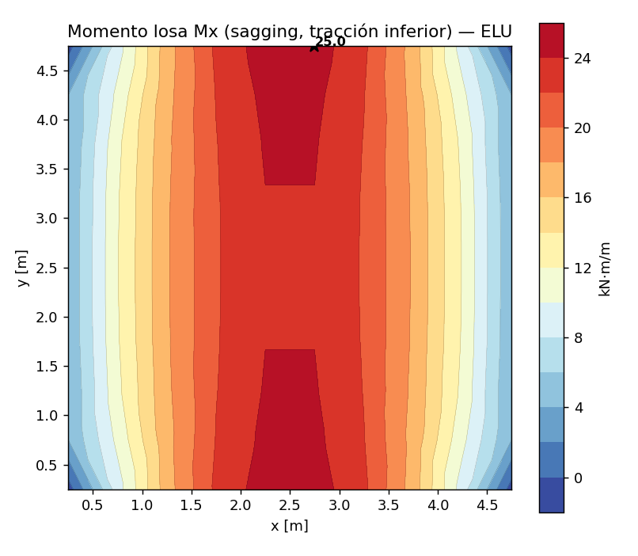
Figura 2. Momento Mx (sagging) — ELU.
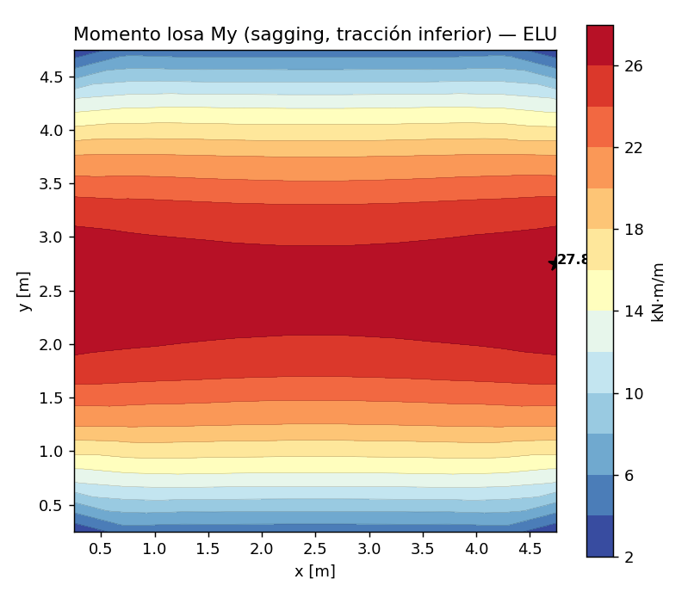
Figura 3. Momento My (sagging) — ELU.
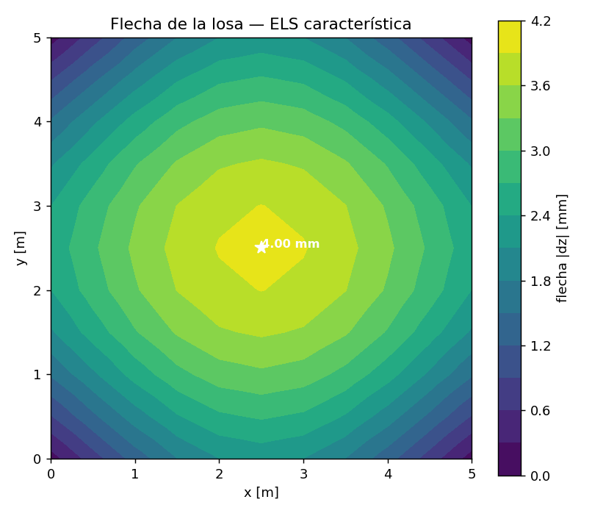
Figura 4. Flecha de la losa — ELS característica.

7. Dimensionamiento de la losa (EC2)
Canto h = 200 mm; cantos útiles d_x = 169.0 mm, d_y = 157.0 mm; recubrimiento 25 mm; fcd = 20.0 MPa; fyd = 434.8 MPa.
Armadura | m_Ed [kN·m/m] | As [cm²/m] | As,mín | Disposición (As,prov) | μ | Cumple
x inferior | 25.0 | 3.78 | 2.55 | φ10/200 (3.93) | 0.044 | OK
x superior | 1.0 | 2.55 | 2.55 | φ10/300 (2.62) | 0.002 | OK
y inferior | 27.8 | 4.52 | 2.37 | φ10/150 (5.24) | 0.056 | OK
y superior | 0.0 | 2.37 | 2.37 | φ10/300 (2.62) | 0.000 | OK
Flecha total 4.00 mm ≤ L/300 = 16.7 mm (24 %); flecha activa 1.19 mm ≤ L/500 = 10.0 mm (12 %).
Veredicto de la losa: CUMPLE.

8. Punzonamiento y fisuración (EC2)

8.1 Punzonamiento (EC2 §6.4)
Se evalúa la transferencia de carga de la losa al pilar de esquina más cargado (β = 1.5, posición de esquina). El modelo apoya la losa en vigas perimetrales; esta comprobación representa el nudo losa-pilar y es conservadora (equivalente a losa apoyada directamente sobre pilar).
Parámetro | Valor
Carga de punzonamiento V_Ed | 92.9 kN
Perímetro de control u1 (a 2d) | 0.91 m
Canto útil medio d | 163.0 mm (k = 2.00)
Cuantía ρl | 0.28 %
v_Ed (en u1) | 0.94 MPa
v_Rd,c (sin armadura) | 0.54 MPa
Aprovechamiento v_Ed/v_Rd,c | 173 %
v_Ed (en perímetro pilar u0) | 2.14 MPa
v_Rd,max (biela) | 5.28 MPa (aprov. 40 %)
Resultado: v_Ed supera v_Rd,c → se REQUIERE armadura de punzonamiento o aumentar el canto / disponer ábaco o capitel. La compresión en biela (v_Rd,max) sí se cumple.

8.2 Fisuración (EC2 §7.3)
Cálculo directo de la abertura de fisura wk bajo la combinación cuasipermanente, en la dirección de mayor momento (armadura inferior dispuesta).
Parámetro | Valor
Momento cuasipermanente m_qp | 15.8 kN·m/m
Tensión del acero σs | 213.3 MPa
Cuantía eficaz ρp,eff | 0.52 %
Separación de fisuras sr,max | 474.6 mm
Abertura de fisura wk | 0.30 mm
Límite wmax | 0.30 mm (aprov. 101 %)
Resultado: wk supera ligeramente el límite adoptado (0,30 mm). Para clase XC1 el EC2 admite wmax = 0,40 mm, con lo que cumpliría; en caso contrario, reducir separación o aumentar diámetro de armadura. [confirmar clase de exposición]

9. Comprobación de las barras (EC3)
Elemento | N [kN] | M [kN·m] | V [kN] | u_N | u_M | u_V | Aprov.
Viga crítica V_W4 (IPE 330) | 0.1 | 32.4 | 3.4 | 0 % | 15 % | 1 % | 15 %
Pilar crítico C3 (HEB 200) | 92.9 | 18.5 | 6.9 | 4 % | 10 % | 2 % | 10 %
Comprobación EC3 de barras a nivel de sección (detalle completo de pandeo en el flujo de la Fase 1).

10. Conclusiones
La losa CUMPLE a flexión (EC2) y en flecha; las barras CUMPLEN (EC3). Los elementos placa se validaron frente a la solución de Timoshenko (error < 3 %) y el equilibrio global cierra con error nulo, confirmando la cadena IFC → FEM mixto → Eurocódigos de la Fase 2.
Sin embargo, el PUNZONAMIENTO en el pilar de esquina NO se cumple (aprov. 173 %) y la FISURACIÓN queda en el límite (wk = 0.30 mm). Para una losa de canto 20 cm en esta configuración, el motor recomienda: aumentar el canto de la losa (o disponer ábaco/capitel), añadir armadura de punzonamiento, y revisar la clase de exposición / separación de armadura para la fisuración.
Limitaciones: análisis lineal; no se comprueba punzonamiento de la losa en zonas de pilar (donde aparecen concentraciones locales de momento), ni fisuración detallada, ni pandeo lateral de vigas; el armado propuesto es de predimensionado y debe detallarse. Todo cálculo debe ser revisado y firmado por técnico competente.

